附件3：比赛项目示意图
A01足球小将示意图：
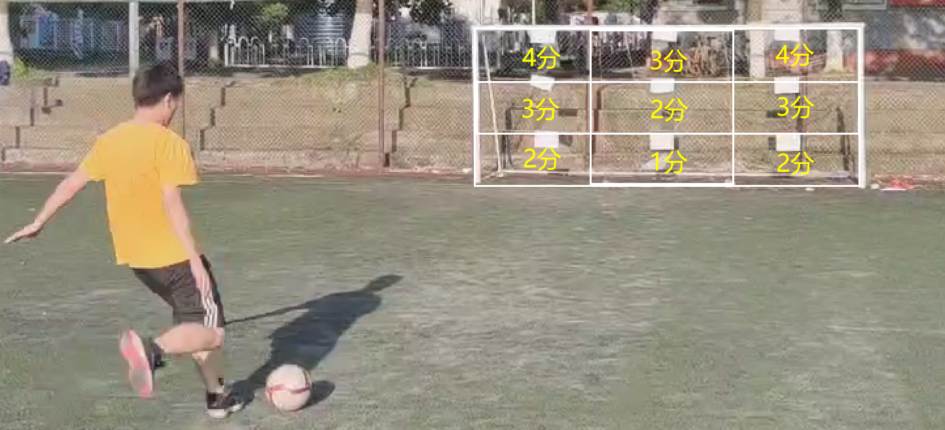
球门各区域得分：
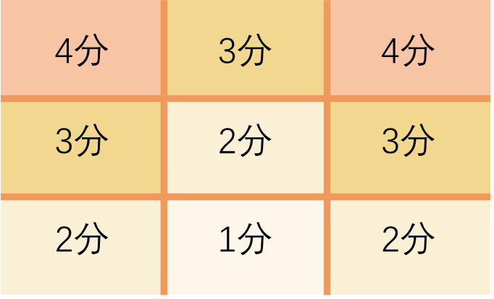
A02 毽球传递示意图：
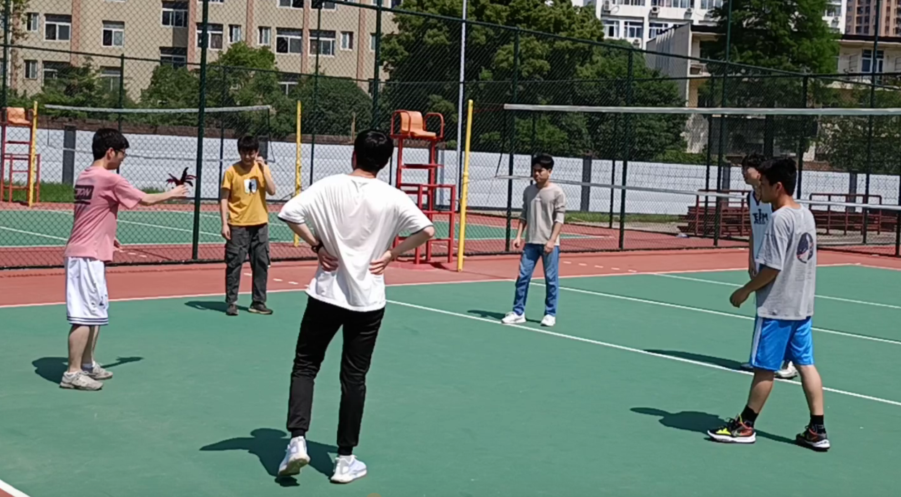

A03 同心杆传递示意图
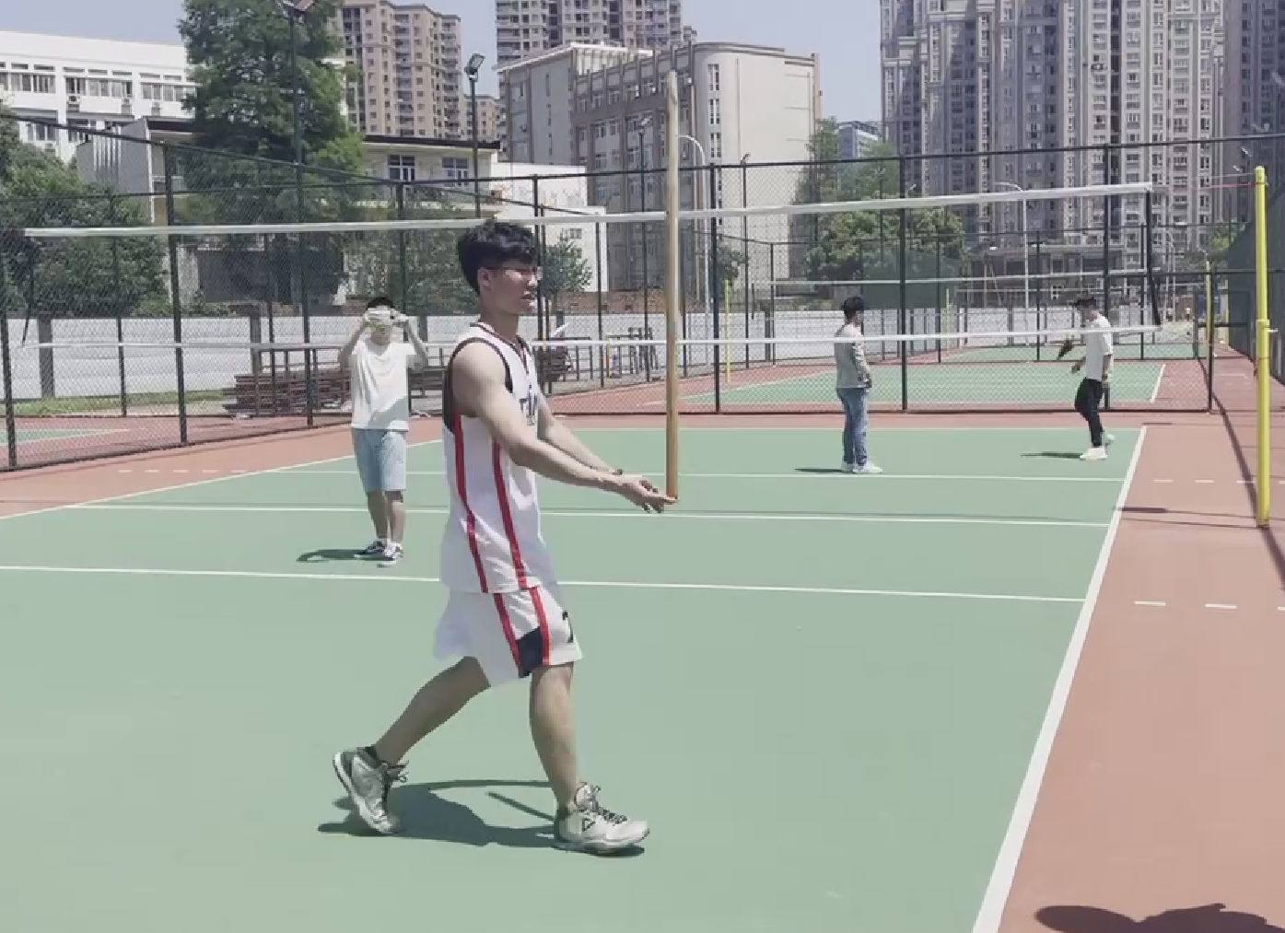
A04团体：16×50米迎面接力示意图

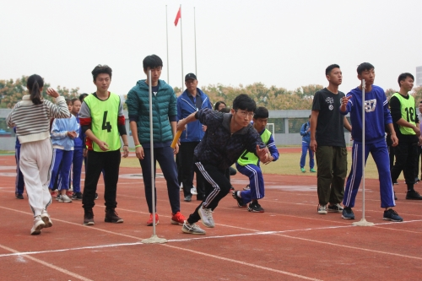

A05 滚滚红尘示意图
A06 一字马示意图
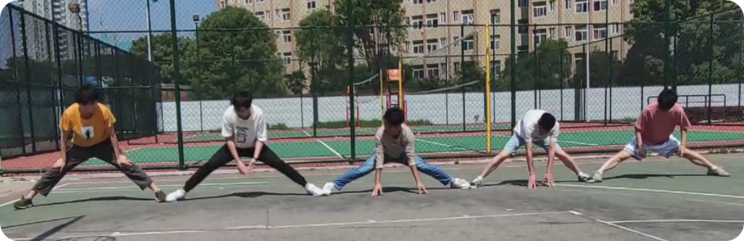
B01 花式运球示意图：
